9-тa учебна седмица Домашна работа – 5 Б клас

Български език:
1. Пряко и преносно значение на думите.

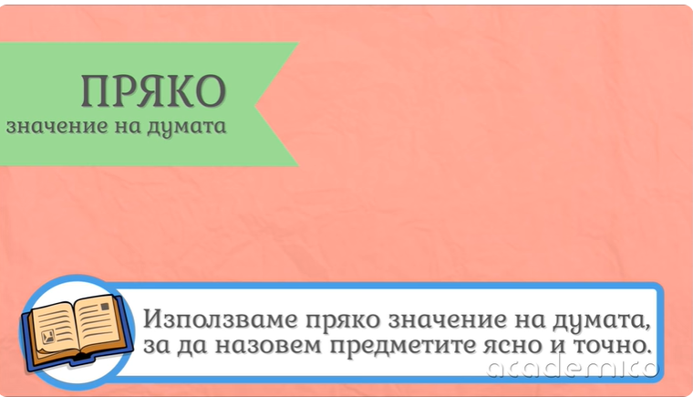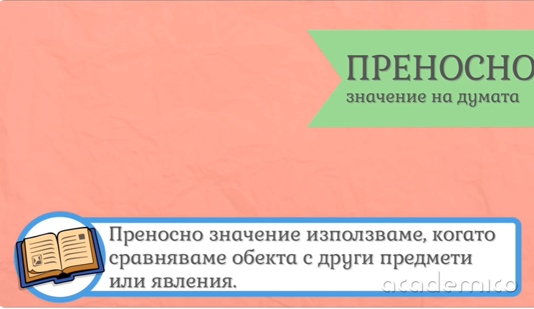
Примери:
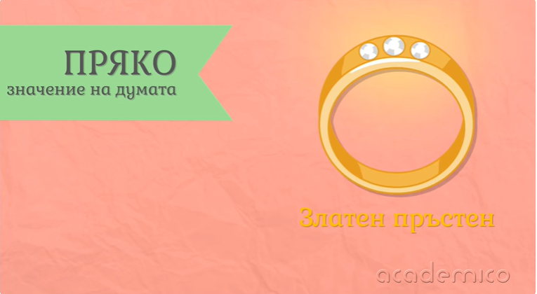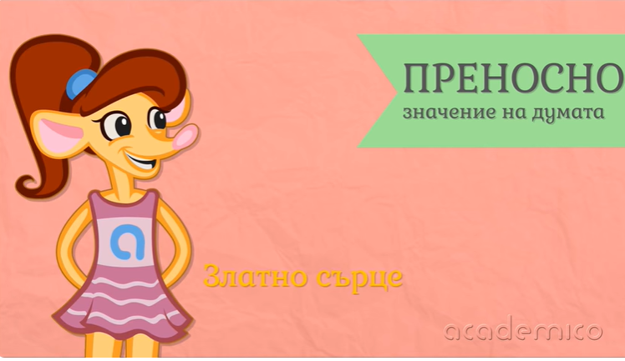

С помощта на горепосочените определения и примери, моля напишете примери за словосъчетания с преносно значение.
………………………………………………………………………………………………………………………………………………………………………………………………………………………………………………………………………………………………………………………………………………………………………………………………………………………………………………………………………………………………………………………………………………………………………………………………………………………………………………

2. Речниково и граматическо значение на думата.
Всяка дума има РЕЧНИКОВО ЗНАЧЕНИЕ И ГРАМАТИЧЕСКО ЗНАЧЕНИЕ.
РЕЧНИКОВОТО ЗНАЧЕНИЕ тълкува смисъла на думата и се описва в тълковните речници.
Пример:

Речниковото значение на думата молив:
Графитена пръчка, обвита в дърво или метал, която се използва за писане и рисуване.
ГРАМАТИЧНОТО ЗНАЧЕНИЕ изразява граматичните признаци на думата – род, число, лице и т.н., и се описва в правописните речници.
Пример:
Граматическо значение на думата молив:
молив - съществително име, мъжки род, ед.ч.
Изполвайте, дадената Ви информация и напишете речниковото и граматическото значение на думите: МАЙКА, СТОЛ И УЧЕБНИК.

История: Моля, направете собствено проучване на тема ‚Магурата‘.
Напишете накратко най-важното:
................................................................................................................................................................................................................................................................................................................................................................................................................................................................................................................................................................................................................................................................................................................................................................................................................................................................................................................................................................................................................................................................

